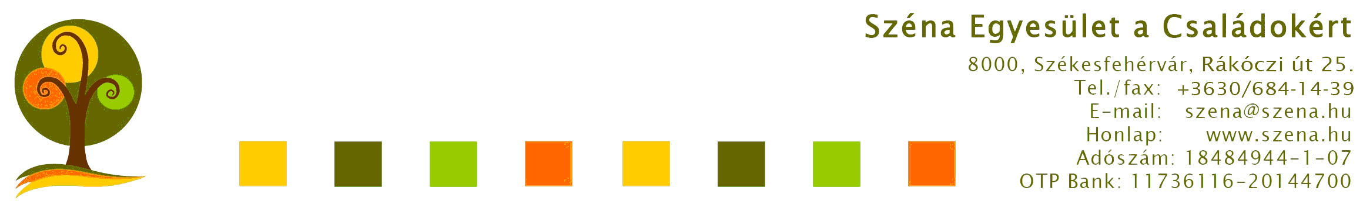

Meghívó vezetőségi ülésre

Vezetőségi ülés időpontja: 2015. június 3. 17 óra
Helyszín: Székesfehérvár, Kelemen Béla u. 7.

Napirendi pontok
- Ingyenes napközis tábor pályázatainak elbírálása
- Szamóca díj jelölések elfogadása
- Egyebek

Várlak benneteket szeretettel!

Bálesné Elekes Rita
elnök

Székesfehérvár, 2015-05-22

Meghívót kapják: a vezetőség tagjai, munkatársak

